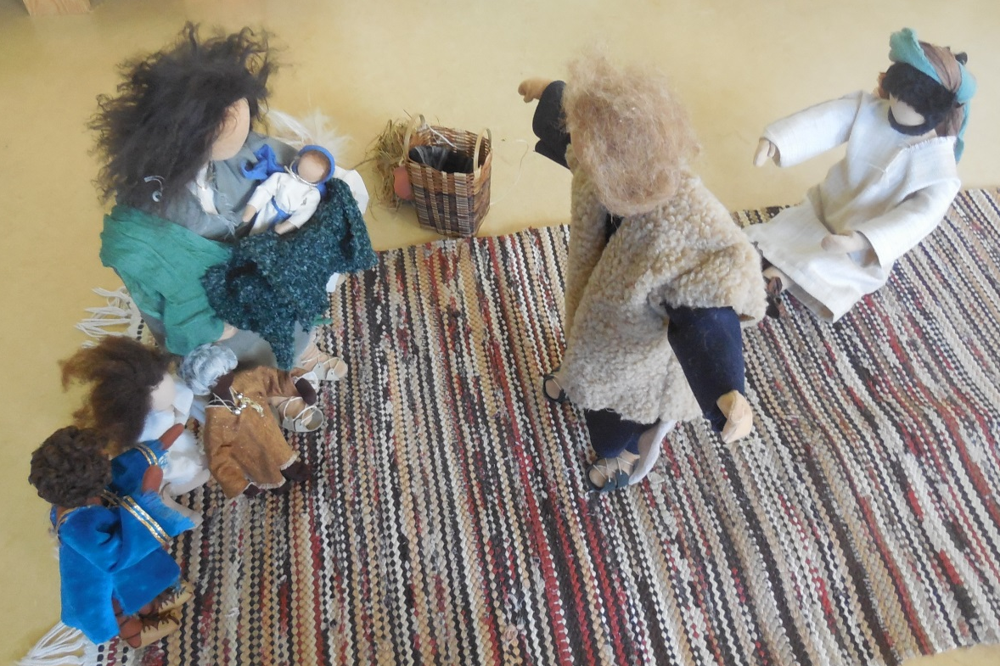

Mk 10, 13-16

Mütter bringen Kinder zu Jesus.
Die Freunde Jesu lassen die Kinder nicht zu Jesus.
Jesus sagt: Das ist falsch.
Ich möchte: Alle Kinder sollen zu mir kommen.
Niemand soll sie daran hindern, auch heute.
